附件1
教师教学考勤系统操作手册

一、公共教室电脑端教师考勤及学生考勤
1.学校公共教室多媒体设备桌面新增设“教学考勤系统”应用，点击图标后，系统将根据当前教室及时间点，获取教务系统内对应的课程、地点并出现对应课程签到二维码。
2.教职工使用个人手机，通过微信扫描电脑屏幕内出现的二维码，即可完成个人教学考勤。
3.个人考勤完成后，电脑界面左侧将出现本节课的学生考勤数据，右侧会出现本节课需要打卡的学生名单。
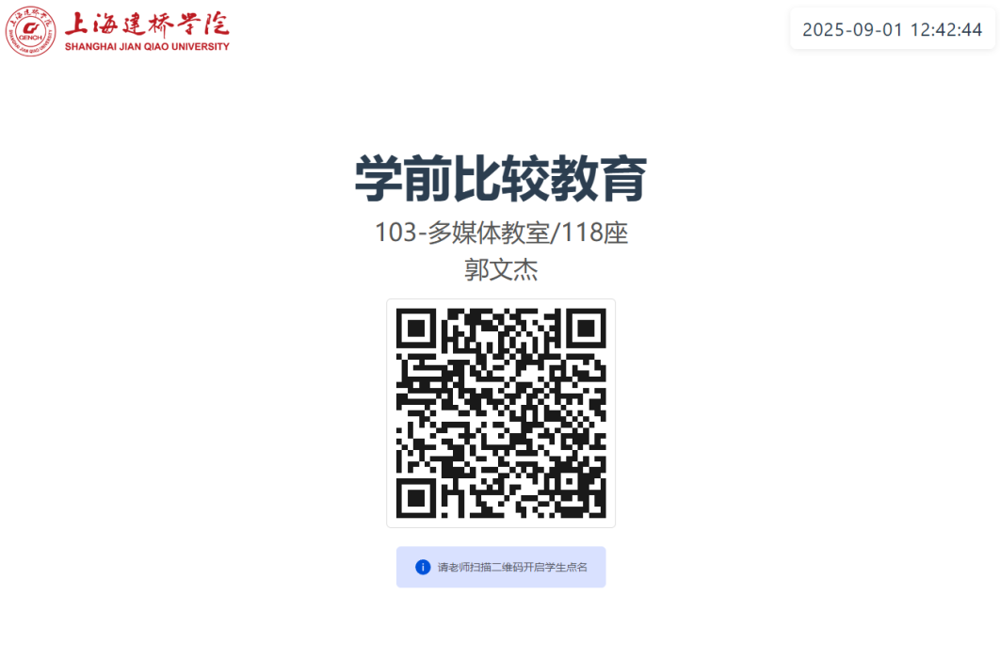
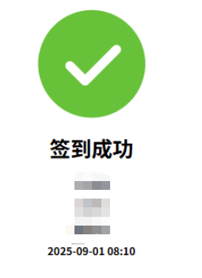
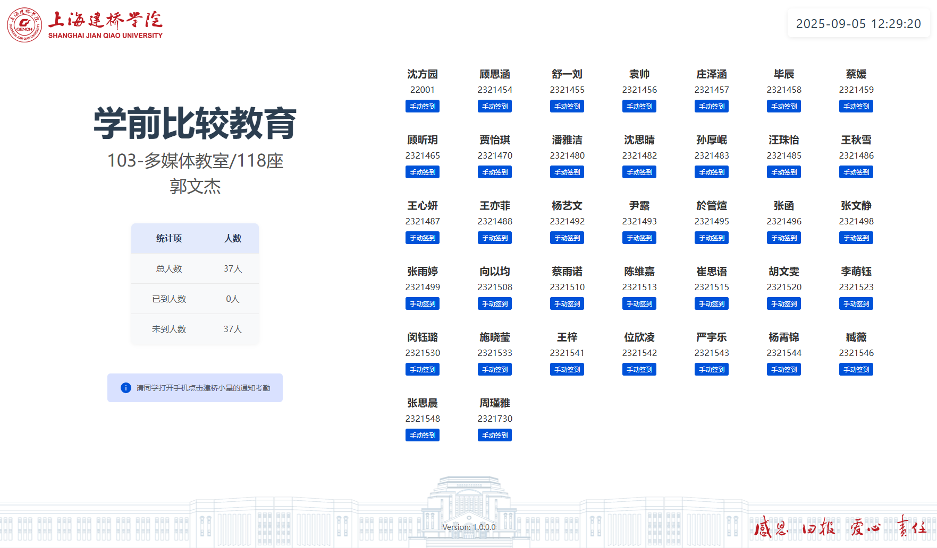

二、个人电脑端教师考勤及学生考勤
①在个人工作台内，教学运行菜单内，找到“教学考勤”，点击进入后，系统将自动根据您的课程安排，显示对应的课程，点击“开始点名”，系统将自动为您打卡。
②打卡完成后，电脑界面左侧将出现本节课的学生考勤数据，右侧会出现本节课需要打卡的学生名单。
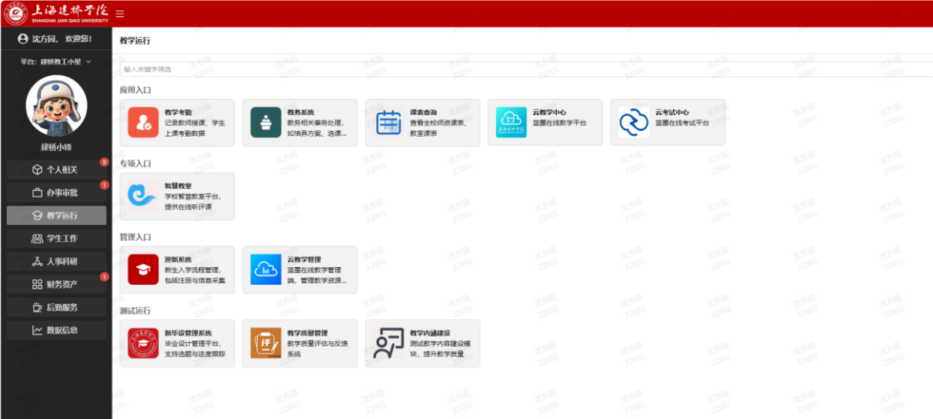
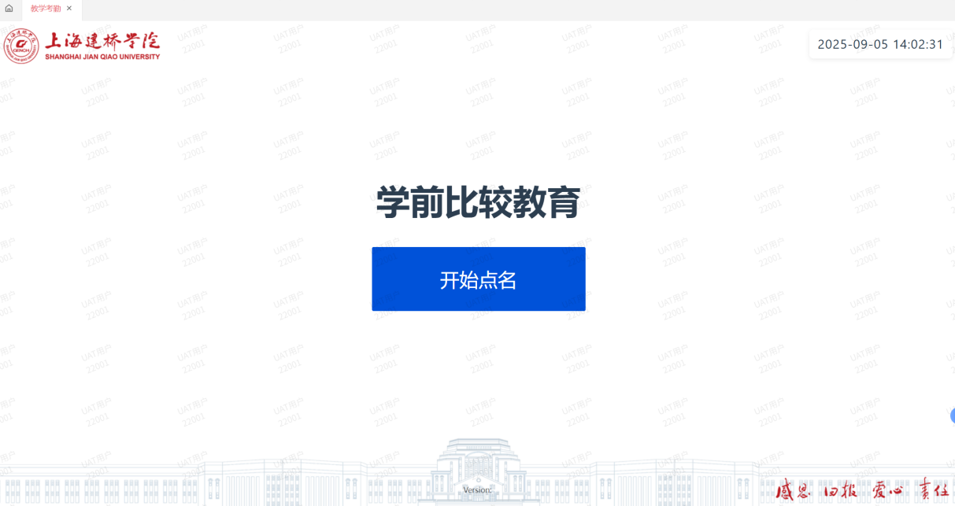
三、教师手机端考勤
1.教职工在手机建桥小星内选择“教学考勤”；
2.根据实际课程选择自己的课程类型；
3.若选择“理论课程教学考勤”，系统会根据当前时间获取课表、授课时长及学生信息生成点名；
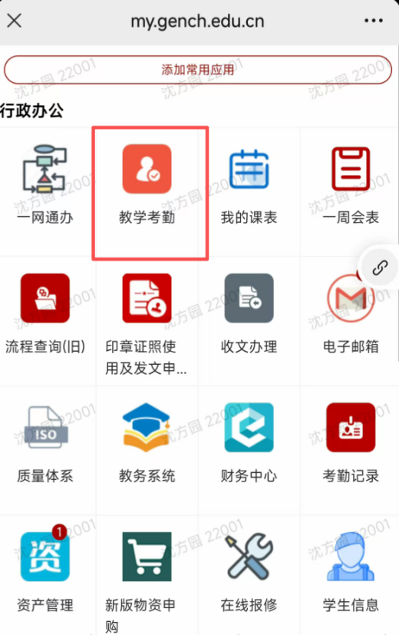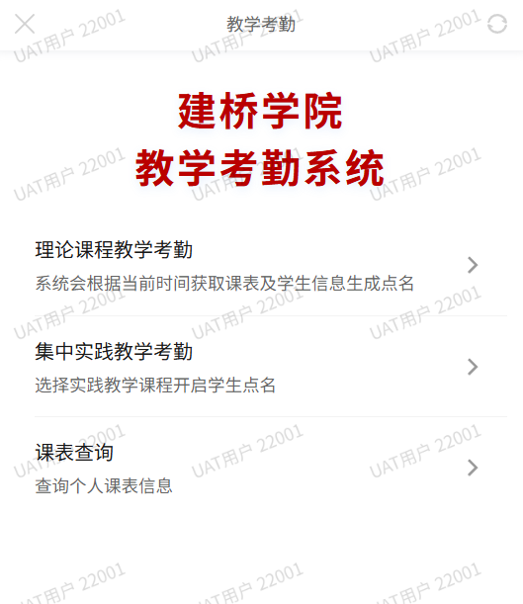
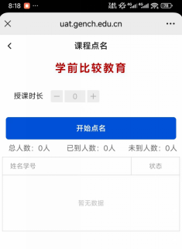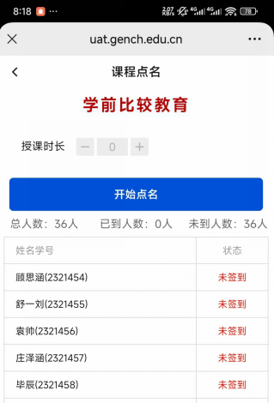
4.若选择“集中实践教学考勤”，需要选择实践教学课程，填写“授课时长”，选择课程“时间类型”，点击“开始点名”后，可以在手机上开启学生点名。
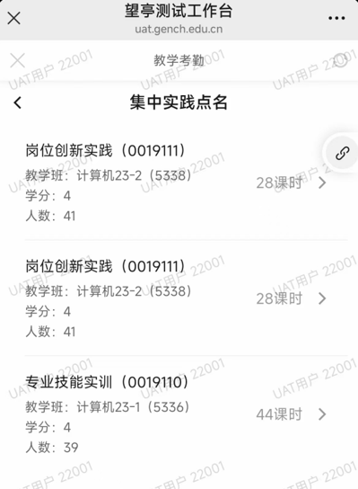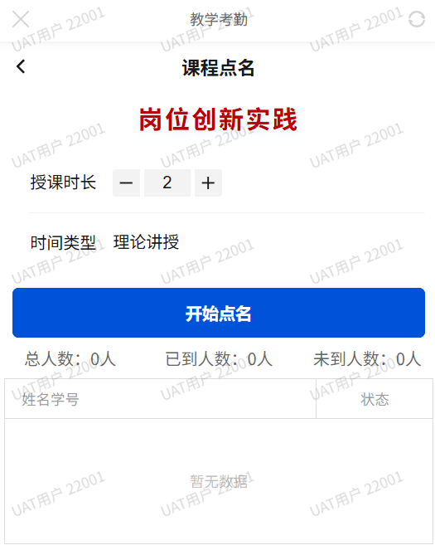
四、教师课表
支持直接在本系统内查询个人课表。
五、学生手机端考勤
当教师发起点名后，上课的学生将在自己的建桥小星微信公众号内收到对应的推送，学生需要在五分钟（可配置）内点击前往打卡。
